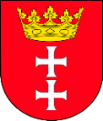
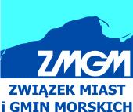
Program

LII Walnego Zebrania Delegatów Związku Miast i Gmin Morskich
Gdańsk, 20 - 21 maj 2019 r.
projekt

20.05.2019 Międzynarodowe Targi Gdańskie Amberexpo, ul. Żaglowa 11, sala nr 2 (Mapka 1)
11.30 – 12.00 Rejestracja
12.00 – 12.20 PGE energia cieplna – efektywność energetyczna w Samorządach (tbc)
12.20 – 13.00 System SatBałtyk, nowoczesne narzędzie do monitorowania środowiska Morza Bałtyckiego
– prof. Mirosław Darecki, kierownik Zakładu Fizyki Morza IO PAN
13.00 – 13.15 dyskusja
13.15 – 13.45 ECOLOGIQ - Opłacalna inwestycja w budynki dla samorządu – żłobek, przedszkole, budynek komunalny – Tomasz Balcerowski, prezes Ekoinbud Sp. z o.o.

14:00 - 17:00 WIZYTA STUDYJNA - GDAŃSKA SZKOŁA 9000 M2. Największy obiekt drewniany w tej

części Europy. ( wyjazd autokarem, zbiórka o godz. 13:50 na parkingu Amberexpo).

Rekomendowany nocleg w Hotelu Hampton by Hilton Gdańsk Old Town. Goście LII NWZD są zaproszeni na uroczystą Galę z okazji Jubileuszu 90-lecia działalności banku PKO SA oraz Bankiet, które odbędą się w Teatrze Wybrzeże ul. Św. Ducha 2. (Mapka 2)

Teatr Wybrzeże, ul. Świętego Ducha 2

18.30 Przybycie zaproszonych gości
19:00 - 19:20 Powitanie, słowo wstępne Członka Zarządu Banku oraz wystąpienia oficjalne
19:20 - 19:40 Projekcja filmu poświęconego historii Banku Pekao S.A.
19:40 - 21:00 Spektakl muzyczny według scenariusza i w reżyserii Krzysztofa Jasińskiego z udziałem

m.in.: Beaty Rybotyckiej, Jacka Wójcickiego, Sławomira Uniatowskiego, Olgi

Szomańskiej, Marcina Kwaśnego, Joanny Pocicy, Pauliny Kondrak i Krzysztofa

Kwiatkowskiego.
21:00 - 23:00 Bankiet

21.05.2019 Hampton by Hilton Gdańsk Old Town, ul. Lektykarska 4, Gdańsk Śródmieście

08:00 – 09:00 Śniadanie
09:30 – 10:00 Rejestracja delegatów i wydanie mandatów do głosowania

10:00 – 13:30 Część Statutowa:
- Wybór Prezydium Zebrania i Przewodniczącego Obrad
- Przyjęcie porządku Obrad
- Wybór Komisji:
- Mandatowo – Skrutacyjnej
- Uchwał i Wniosków
- Sprawozdanie Komisji Mandatowo - Skrutacyjnej
- Sprawozdanie Zarządu z działalności Związku w minionej kadencji 2014-2018
- Sprawozdanie z wykonania Planu dochodów i wydatków Związku za rok 2018
- Sprawozdanie Komisji Rewizyjnej za rok 2018 i wniosek o udzielenie absolutorium dla Zarządu za rok 2018
- Sprawozdanie Komisji Uchwał i Wniosków
- Podjęcie uchwał:
  - W sprawie przyjęcia sprawozdania Zarządu z działalności Związku za rok 2018
  - W sprawie przyjęcia sprawozdania z wykonania Panu dochodów i wydatków Związku za rok 2018
  - W sprawie przyjęcia sprawozdania finansowego ZMiGM za rok 2018
  - W sprawie udzielenia absolutorium Zarządowi za rok 2018

Przerwa 15 minut

- Wystąpienie firmy doradczej Black Belt Skills (15 min )
- Przedstawienie Planu dochodów i wydatków na rok 2019
- Wybór Prezesa Związku
- Wybór Zarządu Związku
- Wybór Komisji Rewizyjnej Związku
- Sprawozdanie Komisji Uchwał i Wniosków
- Podjęcie uchwał:
  - W sprawie wyboru Prezesa Związku
  - W sprawie wyboru członków Zarządu Związku
  - W sprawie wyboru Komisji Rewizyjnej Związku
  - W sprawie zatwierdzenia Planu dochodów i Wydatków na 2019 rok

13:30 Lunch

Mapka 1

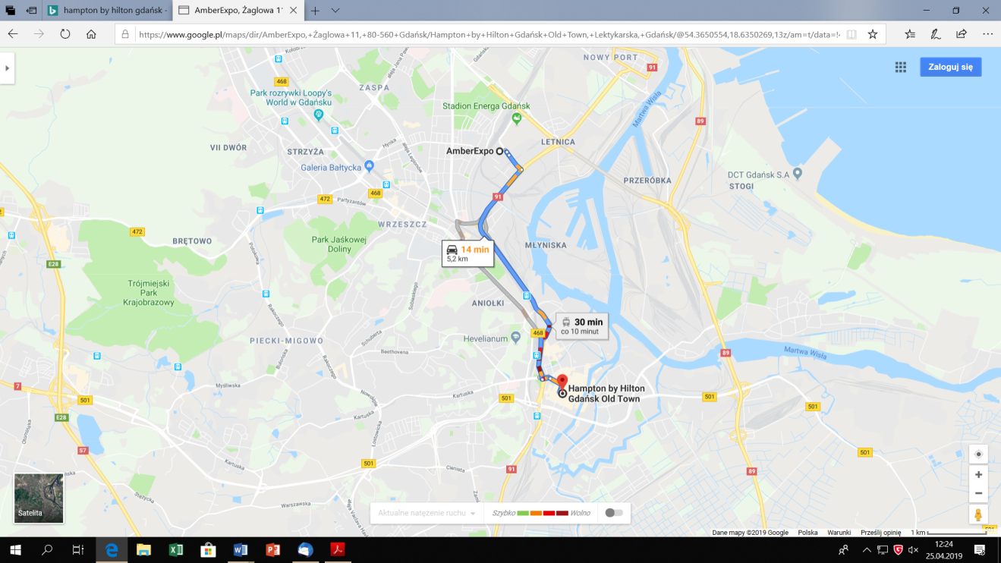

Mapka 2

